Nom de l'élève: _______________________________________

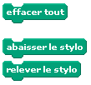

Le ou les arrière-plans | Décris le ou les endroits où se situe ton histoire :
_________________________________________________________
_________________________________________________________
_________________________________________________________
_________________________________________________________
_________________________________________________________
_________________________________________________________

Les personnages | Personnage 1  Nom :__________________  Dessin | Personnage 2  Nom :_______________  Dessin

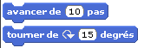
Titre de l’histoire :_____________________________________
Situation initiale

↓
Élément déclencheur (problème)

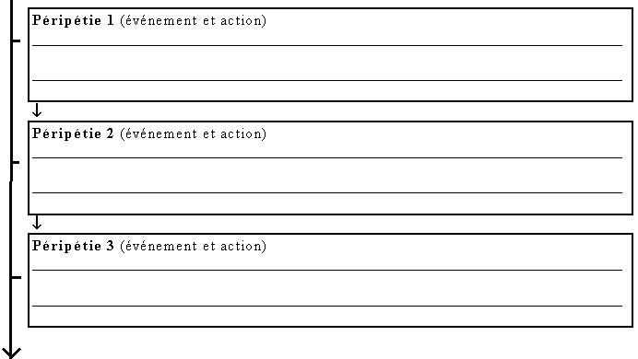
Situation finale (solution et parfois une morale)

